济宁市二○一五年高中段学校招生考试

思想品德试题
[来源:学§科§网]
注意事项：
1.本试题分第Ⅰ卷和第Ⅱ卷两部分，共6页。考试时间60分钟。共60分。
2.答题前，考生务必先核对条形码上的姓名、准考证号和座号，然后用0.5毫米黑色墨水签字笔将本人的姓名、准考证号和座号填写在答题卡相应位置。
3.答第Ⅰ卷时，必须使用2B铅笔填涂答题卡上相应题目的答案标号，如需改动，必须先用橡皮擦干净，再改涂其它答案。
4.答第Ⅱ卷时，必须使用0.5毫米黑色墨水签字笔在答题卡上书写。务必在题号所指示的答题区域内作答。
5.考试结束后，将本试卷和答题卡一并交回。

第Ｉ卷(选择题 共20分)

选择题(下列各题的四个选项中，只有一项符合题意，每小题2分，共20分)
1.2015年1月9日，2014年度国家科学技术奖励大会在人民大会堂举行，获得国家最高科学技术奖的是 。[来源:学科网]
A.张存浩 B.吴良镛 C.程开甲 D.于敏
2.以下是几名同学关于时事的新闻联播：
①小新：2014年12月4日，是我国的第一个国家宪法日。在宪法宣传教育活动中，我更深刻地理解了“宪法是治国安邦的总章程”这一道理。
②小闻：2015年9月3日，我国将迎来首个抗日战争胜利纪念日，届时我国将在北京举行盛大阅兵式，纪念抗战胜利70周年。
③小联：2015年2月1日，中共中央、国务院《关于全面深化农村改革加快推进农业现代化的若干意见》印发，这是中央一号文件连续12年聚焦“三农”问题。
④小播：2015年3月16日，《中国足球改革发展总体方案》印发，就推进校园足球发展等方面做出了指导和要求。
上述同学播报的新闻，你认为正确的有
A.①② B.①④ C.①②④ D.①③④
3.2014年11月5日至11日， APEC会议在 举行。这次峰会的重大成果之一，是批准了由我国倡议的“ ”路线图。
A.莫斯科 21世纪海上丝绸之路 B.北京 新丝绸之路经济带
C.北京 亚太自由贸易区 D.莫斯科 亚太自由贸易区
4.成龙在录制《开学第一课》时提起自己的奋斗历程：大家现在看我很风光，可我真是一步一步苦过来的。人这一辈子，想干成点事，都要勇于吃苦、敢于坚持，这是人生的必修课，我的格言是永不放弃。这一材料告诉我们
①失败和挫折是强者成功的垫脚石 ②人生与挫折同行，经历挫折就能成功 ③战胜挫折需要顽强拼搏 ④坚强的意志是战胜挫折、坚定人生目标的保障
A.①②③ B.②③④ C.①③④ D.①②④
5.继李代沫、宁财神、张默、高虎、房祖名、柯震东等人之后，媒体再爆2015年1月7日，歌手尹相杰以涉嫌非法持有毒品罪被批准逮捕。2015年3月9日，影视明星王学兵、张博因吸毒被抓。对于上述现象，我们可以从中得到的忠告有
①珍爱生命，遵纪守法 ②克服猎奇心理，面对毒品永远说“不” ③增强判断能力，拒绝不良诱惑 ④要杜绝不良行为，不良行为必然导致违法犯罪
A.①②③ B.②③④ C.①②④ D.①②③④
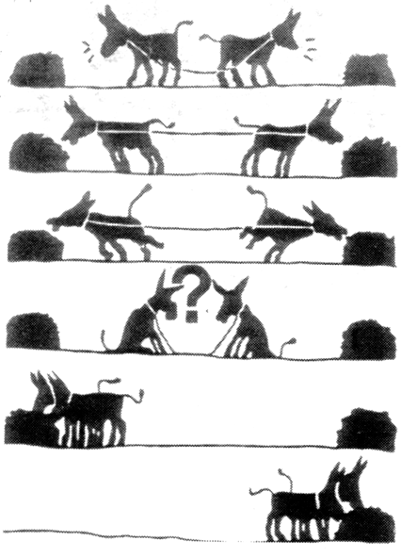
6.右边漫画“两驴吃草”给我们的启示是
“两驴吃草”
①竞争会导致两败俱伤，因此要避免竞争 ②团结协作才能更好地克服生活中的困难 ③加强合作就能达成彼此期待的目标，事业就会成功 ④良好的合作有助于事业的成功，双赢是竞争最理想的结果
A．②③ B．②④
C．①②③ D．②③④
7.2014年9月9日，习近平总书记在北京师范大学看望一线教师时指出：“我很不希望把我们一些非常经典的古代的诗词文化、散文都给去掉，加入一堆什么西方的东西，我觉得去中国化是很悲哀的。这些诗词都好。从小就嵌在学生的脑子里，成为终生的民族文化基因。”之所以说“去中国化是很悲哀的”，是因为
①中华传统文化源远流长，我们要继承和发扬优秀的中国传统文化 ②中华文化博大精深，是世界上最优秀的文化 ③我们要继承中华民族的传统美德，弘扬中华民族精神 ④只有抵制外来文化的影响，才能保护好民族传统文化
A.①③ B.①④ C.①②④ D.①③④
8.“创客”一词源自英文的“Maker”，是指出于兴趣与爱好，努力把各种创意转变为现实的人。2015年《政府工作报告》中首次提到“创客”。“创客”的“创”字，被注入了“创业”和“创新”的时代内涵。向“创客”学习，我们就要
A.把创造发明作为自己今后的主要任务
B.抛开书本知识，大胆想象，积极创新
C.崇尚科学，努力学习，积极实践，勇于创新
D.懂得科技创新是我国取得一切成就的根本原因
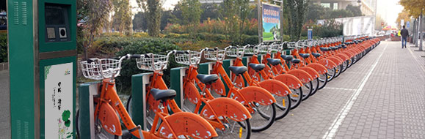
9.轻轻刷一下卡，就可以提取一辆公共自行车，轻松自如地在拥堵的市内穿行。现在，骑公共自行车出行已成为许多济宁市民的习惯。从2014年9月开始，济宁市城区推出了公共自行车租赁服务智能交通系统。这是市委、市政府2014年为民办的十件实事之一。我市实施这一惠民措施
①有利于减少能源消耗，杜绝汽车尾气排放 ②有利于彻底解决我国严峻的环境问题 ③能够进一步引导市民增强环保和节约意识 ④体现了以人为本的执政理念[来源:学*科*网Z*X*X*K]
A.①②③ B. ②③④ C.①③④ D.③④
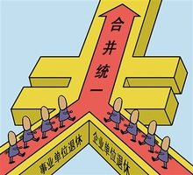
10.右边的漫画反映的是今年我国实行的养老金“并轨”政策。养老金“并轨”是指对机关事业单位工作人员实行和企业职工一样的基本养老保险制度。这一制度表明
“并轨”
①我国完善分配制度，逐步实现平均分配 ②分配制度改革是实现全体人民共同富裕的关键 ③党和政府贯彻落实科学发展观 ④我国致力于维护社会公平正义
A.①②③ B.③④ C.②③④ D.①③④

第Ⅱ卷(非选择题 共40分)

☆品读人生经典
1.20世纪60年代，加拿大工学院的毕业生在设计桥梁的时候，由于计算不精确，致使完工后的桥梁倒塌，造成巨大的经济损失，也使这所学校蒙受了巨大的耻辱。校方为了让学生汲取教训，花重金买下了这座桥梁的钢铁，做成了一个个戒指，名为“耻辱戒指”。每位学生毕业时都会得到这样一枚戒指，戴在手上。
长期以来，这枚“耻辱戒指”始终戴在所有加拿大工学院毕业生的手上，“耻辱戒指”成为他们工作严谨认真的不懈动力。他们谨记“耻辱戒指”的教训，对工作一丝不苟，兢兢业业，取得了许多非凡的成就，为学校争得了无数荣誉，赢得了社会的赞誉和尊重。
一枚小小的“耻辱戒指”给加拿大工学院的毕业生们带来了什么？结合材料，分析他们为什么赢得了社会的赞誉和尊重？（8分）

☆学习身边榜样
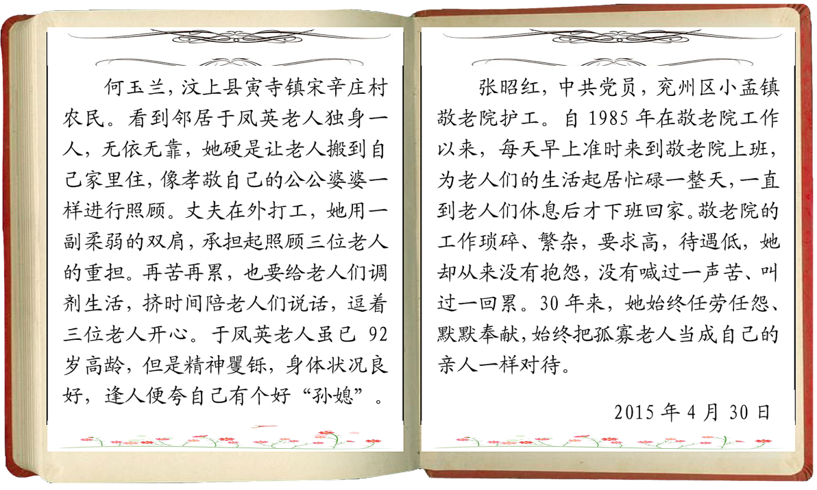
2.小明同学在济宁文明网上参与了今年4月份 “济宁好人” 的评选活动。下面是他摘抄的两位“济宁好人”的事迹。

(1)两位“济宁好人”践行了社会主义核心价值观的哪些价值准则？(2分)

(2)为“济宁好人”点赞！请你结合材料和所学知识，说说我们应如何向两位“济宁好人”学习？（6分）

☆走进微信空间
3.微信已经成为人们常用的通讯工具。有调查显示，中学生是微信人群的主力军之一。下面是小明微信朋友圈中发生的一些故事情景，请你运用所学知识写出解决问题的正确做法或理由。（8分）

情 景 | 正确做法 | 理 由
同学小刚给小明发微信：不小心让妈妈加入了朋友圈，她就像“卧底”一样，整天监督我的微信状态，唠唠叨叨批评教育，烦死了！我想将妈妈在朋友圈中拉黑。 | 主动与父母交朋友，与父母成为“互粉”，共同分享苦与乐。 | ⑴ ▲
同学李芳发微信说，看了央视“3·15”晚会才知道，自己买来的涂改液气味难闻，原因是其中有毒成分含量严重超标。 | ⑵ ▲ | 消费者依法享有人身财产安全权、公平交易权；消费者应依法维护自己的合法权益。
小明发现微信中有一个名为“揭秘真相”的公众账号，关注后看到里面的内容捏造事实，歪曲视听。 | 取消关注，删除该公众账号；并向有关部门举报这一公众账号。 | ⑶ ▲
小明收到同学小伟的微信：济宁市获批国家级生态保护与建设示范区，出彩！但有人偷偷向大运河投放垃圾，厌恶！ | ⑷ ▲ | 积极参加公益活动是服务社会奉献社会的好形式；依法保护环境是公民应尽的义务，要勇于同破坏环境的行为作斗争。
☆关注国家大事
4.2015年初，习近平总书记全面辩证地梳理了“四个全面”的战略布局----“全面建成小康社会是我们的战略目标，全面深化改革、全面依法治国、全面从严治党是三大战略举措”。“四个全面”掐准了国家发展的“命门”，找准了13亿人所思所盼所念的“最大公约数”，赢得举国共识。
围绕“四个全面”，小明所在的学校通过各种形式开展了一系列宣传教育活动。假如你也参与其中，请完成以下任务。
【明理】依法治国护“小康”
十八届四中全会开启了我国依法治国的新纪元。全面推进依法治国，要求各级领导干部都要带头遵守法律，带头依法办事。不得违法行使权力，更不能以言代法、以权压法、徇私枉法。2015年3月5日，李克强总理在政府工作报告中强调“大道至简，有权不可任性”，成为建设现代政府的宣言。
(1)“有权不能任性”体现了我们所学的哪些观点？（6分）

【析意】“一带一路”筑“小康”
“一带一路”是“新丝绸之路经济带”和“21世纪海上丝绸之路”的简称。2015年，“一带一路”战略构想将从顶层设计和规划走向逐步落实。一幅横贯东西、共谋发展的宏大蓝图正在铺展开来。“一带一路”打开“筑梦空间”，有梦想，有追求，有奋斗，一切皆有可能。
(2)“一带一路”的战略构想对实现全面建成小康社会的奋斗目标有什么重要意义？（6分）

【践行】贡献青春奔“小康”
中国已经进入全面建成小康社会的决定性阶段，全面建成小康社会是实现中华民族伟大复兴中国梦的关键一步。伟大的目标召唤并激励着我们为之奋斗。
(3)为早日实现全面建成小康社会的奋斗目标，我们青少年应该做好哪些准备？
（4分）

绝密☆启用并使用完毕前 试卷类型A

济宁市二○一五年高中段学校招生考试[来源:Zxxk.Com]

思想品德试题参考答案及评分标准

第Ｉ卷（选择题 共20分）

选择题(每小题2分, 共20分)
1.D 2.B 3.C 4.C 5.A 6.B 7.A 8.C 9.D 10.B

第Ⅱ卷（非选择题 共40分）

1.(1)自尊。(2分)
(2)①他们谨记“耻辱戒指”的教训，维护自尊，知荣辱，讲自爱；②他们对工作一丝不苟，兢兢业业，积极向上；③他们取得了非凡的成就，为学校争得了荣誉，赢得了社会的赞誉和尊重。(每点2分，共6分。凡不结合材料者折半扣分)
2.(1)友善；敬业。(2分)
(2)①关爱、帮助他人，与人为善；②孝敬父母，孝老爱亲；③增强社会责任感，勇于承担责任，服务社会，奉献社会；④培养艰苦奋斗的优良品质，继承和发扬艰苦创业精神；⑤弘扬中华优秀传统文化，继承中华传统美德。(答出其中3点即可，每点2分，共6分)[来源:学&科&网]
3.(1)尊重理解父母；克服逆反心理，学会与父母沟通。（2分）
(2)劝说李芳退货；如果商家不同意，可以向消协投诉。（2分）
(3)捏造事实、歪曲视听的行为是违法行为；要知法守法，同违法行为作斗争。（2分）
(4)利用多种形式宣传生态保护与建设的意义；向有关部门举报乱投垃圾的行为。（2分）
4.(1)①坚持依法治国的基本方略，做到有法可依、有法必依、执法必严、违法必究；②国家的一切权力属于人民，人民当家作主。权力由人民赋予，受人民监督；③法律由国家强制力保证实施，对全体社会成员具有普遍约束力（或：公民在法律面前人人平等）；④党和政府致力于维护社会公平正义，构建和谐社会；⑤中国共产党坚持立党为公、执政为民，宗旨是全心全意为人民服务。（答出其中的3点即可，每点2分，共6分）
(2)①有利于扩大对外开放，加强与世界各国的交流与合作，促进区域经济合作，提高我国的综合国力；②有利于带动我国西部地区的发展，缩小东西部之间的差距，实现全体人民的共同富裕；③有利于促进民族地区发展，实现各民族共同繁荣；④有利于中外文化交流，促进文化更加繁荣；⑤有利于提高我国的国际地位，树立和平、合作、负责任大国的形象。（答出其中的3点即可，每点2分，共6分）
(3)①树立远大理想，把个人理想与全面建成小康社会的奋斗目标结合起来，勇于承担时代赋予的历史责任；②努力学习，不断提高自身的思想道德素质和科学文化素质；③勇于创新，敢于创造，不懈追求，积极投身社会实践，为国家和社会作出奉献。（答出其中的2点即可，每点2分，共4分）
评分说明：对于第Ⅱ卷的答案，在层次上、文字上不要求与本答案要点完全一致，只要其基本意思与答案要点一致即可给该要点的分。但意思不明确、答案不完整的应酌情扣分。

